落下衝撃試験セミナーのご案内
テーマ：「落下衝撃試験と加速度計測技術」
日 時：２０１９年０４月２６日（金）１３：３０ ～ １７：００ 開場時間１３:００～
場 所：神栄テストマシナリー㈱ つくば本社２F セミナールーム
定 員：２０名（先着順、１社２名様まで）
参 加 費：無料
申込方法：申込書類に必要事項を記入し、FAXまたはE-mailにてお申込み下さい
申込期限：２０１９年４月１２日（金）まで

プログラム
13：30～14：30
「落下衝撃試験の基礎」 神栄テストマシナリー株式会社
概要：落下衝撃試験とは、製品が輸送中あるいは使用中に受ける落下衝撃事象を高精度に再現する試験であり、製品の品質管理や強度評価のために必須である。ここでは、これら試験の概要（試験規格、試験装置）を説明とともに、落下・衝撃試験簡易力学モデルの落下事象から見た衝撃発生メカニズム、衝撃パルスの意味と、各種パラメータ（最大加速度、作用時間など）の算出方法について解説する。

14：40～15：40
「落下衝撃試験に関わる加速度計測技術の基礎」 神栄テストマシナリー株式会社
概要：落下衝撃試験に関する加速度計測は、2つの目的に大別される。1つは、試験室内で行われる、衝撃試験および包装貨物落下試験時に、製品に発生する衝撃加速度を測定することであり、試験結果を可視化することで、品質管理に貢献している。もう1つは製品の流通過程（トラック輸送、フォークリフト荷役など）で生じる、振動衝撃加速度の測定である。物流環境を数値化することで、製品の輸送不具合再現などにフィードバックすることも可能となる。ここでは、これら2つ側面からみた加速度計測技術の基本情報と計測ポイント、応用事例について紹介する。

15：40～15：50
質問コーナー

16：00～16：40
試験室見学
包装落下試験機、衝撃試験機、圧縮試験機、加速度計測機器、輸送記録計の動作デモを行います。

16：40～17：00
クロージング（アンケート記入、個別相談など）

※諸事情により、セミナー内容が変更になる場合があります。
会場のご案内

住所： 茨城県つくば市香取台B47街区11画地
アクセス：つくばエクスプレス万博記念公園駅から徒歩約10分
地図URL: http://www.shinyei-tm.co.jp/main_aboutus.html

注意：専用駐車場はございませんので、ご来場の際は電車をご利用ください。
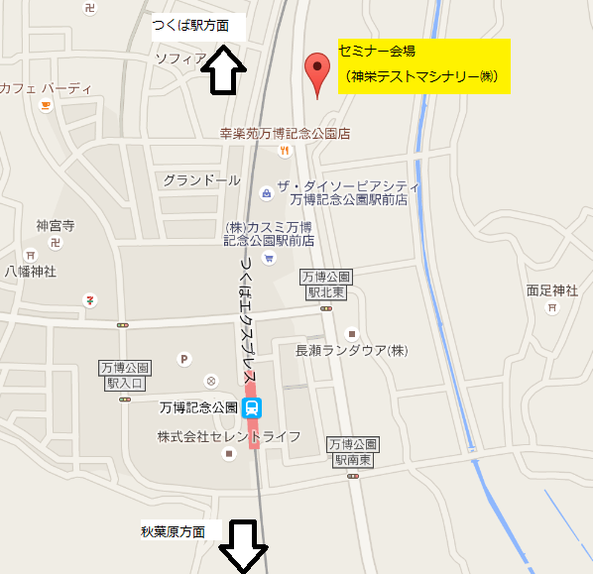
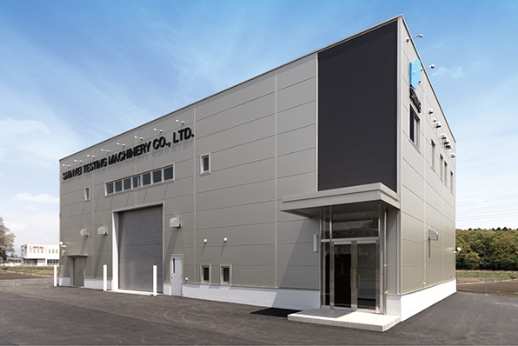
セミナー会場外観
＜神栄テストマシナリー㈱ 川口宛＞

落下衝撃試験セミナー 参加申込書
日 時：2019年04月26日(金)13:30 ～ 17:00

（ふりがな）
参加者氏名
会社名
所属先
住所 | 〒（ ）
メールアドレス※
電話番号

※参加者様全員に申込確認メールを送付させていただきます。確認メールをもって、当セミナーの正式登録完了となります。万が一、申込み後3日以内に、確認メールが届かない場合は、通信不具合など考えられますので、下記に直接お電話ください。

*** 上記に必要事項を記入し、下記にFAXまたはE-mailでお申込み下さい***

《申し込み先》
神栄テストマシナリー株式会社
事業開発部 川口 和晃
T E L：078-392-6963
F A X：078-332-1619
E-mail：k-kawaguchi@stm.shinyei.co.jp

